Vackra Finland
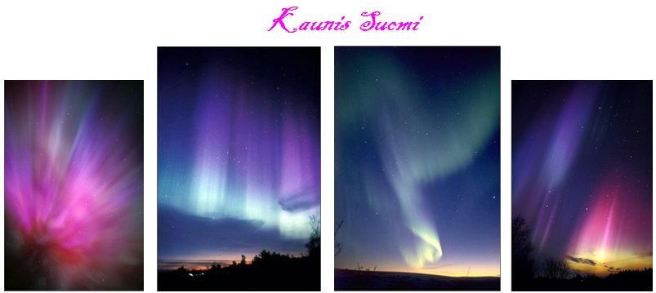

2012
Finska Kalevala, nationalepos
Särskilt intressant är den mystiska existensen av en beskrivning av precession (jordaxelns rotationsavvikelse) i dom urgamla verserna av Kalevala, det finländska nationaleposet. Dessa verser förmedlades från urminnes tiden med hjälp av sångare. Flera av skildringarna är rejält magiska och fyllda med folksägner om himlakropparna.
Det finländska språket är inte av Indo-europeiskt ursprung, och fram till 1800-talet så hade bönder i Finland och nordöstra Ryssland liten eller ingen kontakt med Europa.
Deras rötter antyder mer kontakt med CentralAsien än Europa.
En del av skildringarna i Kalevala beskriver en helig Kvarn kallad Sampo (från sanskrit Skambha = stöttepelare eller pol) med "många skifrerade lager". Denna roterande pol är en metafor för en Gyllene Tidsålder av överflöd och den stjärnglittrande himlen snurrande runt Polstjärnan (känd som polstjärnan i norr), vilken i det fjärran norr är rakt upp. Kvarnen blir störd vid någon tidpunkt, dess stöttepelare rycks ur sitt fäste, och en ny – "Tidsålder" – måste skapas. Detta blir uppgiften för Ilmarinen, den urtida smeden. En uppgift som måste fullbordas. I denna legend, förmedlades urtida kunskap bland enkla bönder, om precession, vilka trots det var skarpsinniga himlaskådare, bevarades genom muntlig tradition nästan ända fram till vår tid.
Ref: www.levity.com/eschaton/Why2012.html

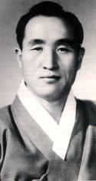
Sun Myung Moon
Korea
www.euro-tongil.org/swedish/

www.euro-tongil.org/swedish/

www.euro-tongil.org/swedish/

www.euro-tongil.org/swedish/

www.euro-tongil.org/swedish/

www.euro-tongil.org/swedish/

www.euro-tongil.org/swedish/

www.euro-tongil.org/finnish/

www.euro-tongil.org/finnish/

www.euro-tongil.org/finnish/

www.euro-tongil.org/finnish/

www.euro-tongil.org/finnish/

www.euro-tongil.org/finnish/

